Комплект Метабокс частичного движения 350*118

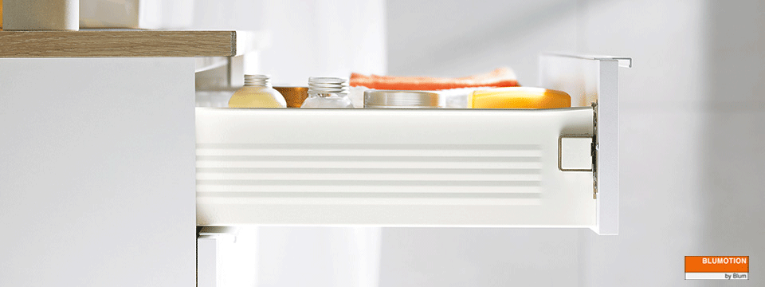

Наименование | Код | Количество
Боковина левая К (118мм) част.выдвиж НД=500м | 10628 | 1
Боковина правая К (118мм) част.выдвиж НД=500м | 10874 | 1
Metabox направляющая к каркасу, част.выдвиж,правая | 9394 | 1
Metabox направляющая к каркасу, част.выдвиж.,левая | 9395 | 1
Креплен.передн. Метабокс R+L ZSF.1700 | 8713 | 1
Заглушка ZAA.3500.BL | 8742 | 2
BLUMOTION для METABOX, КРЕМ Z70.0320 (По желанию) | 8528 | 1

